- 按下图连接好摄像头、图传模块、电池
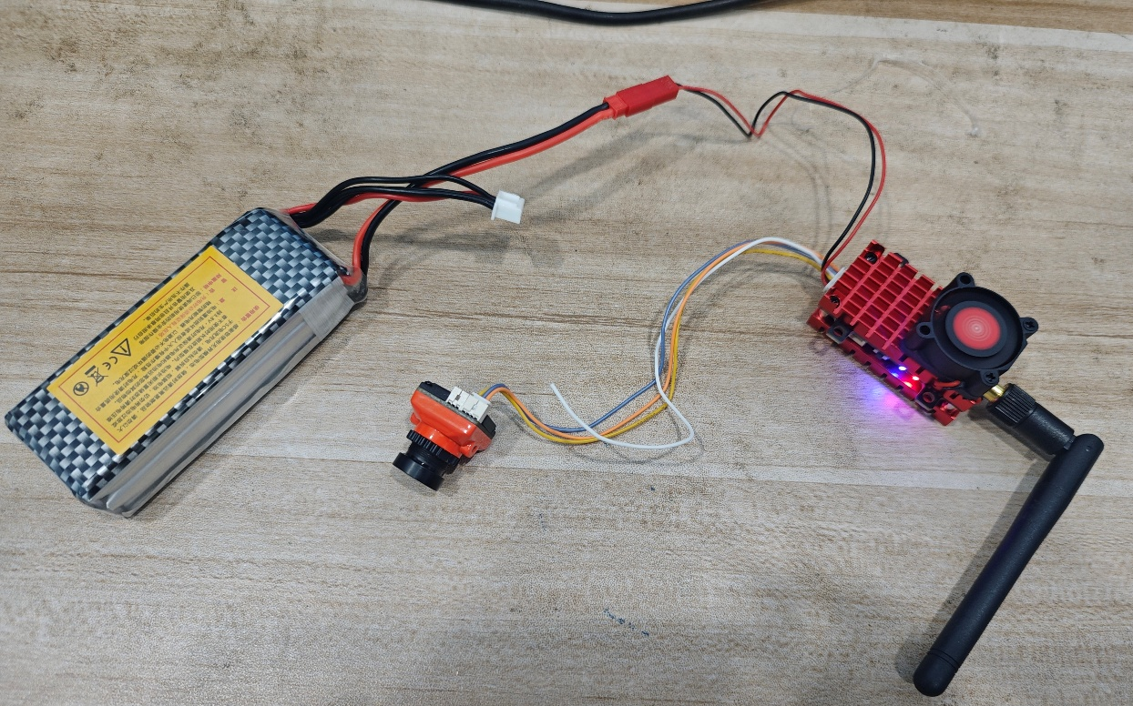
- 遥控器上电后，按下图设置遥控器
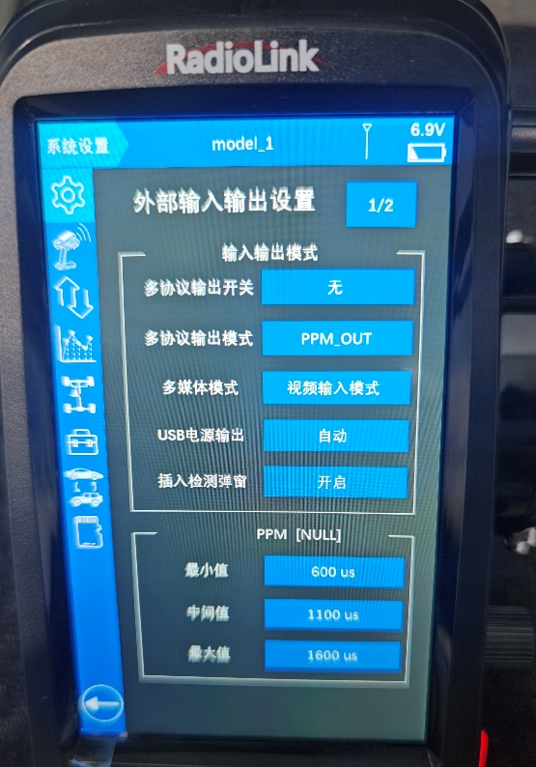
- 按下图使用遥控器专用连接线连接接收器与遥控器（接收器已经与图传模块配对）
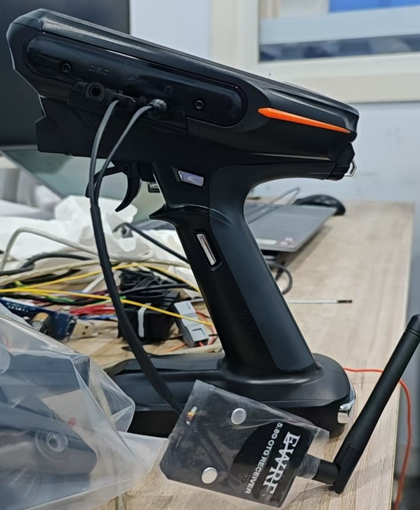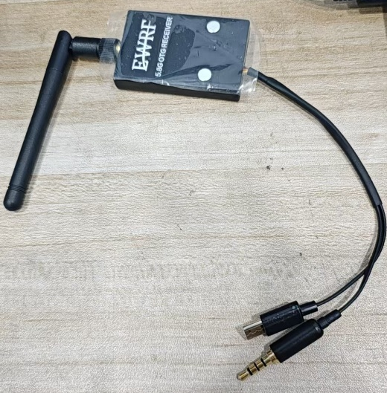
- 弹窗中点击并选择OK
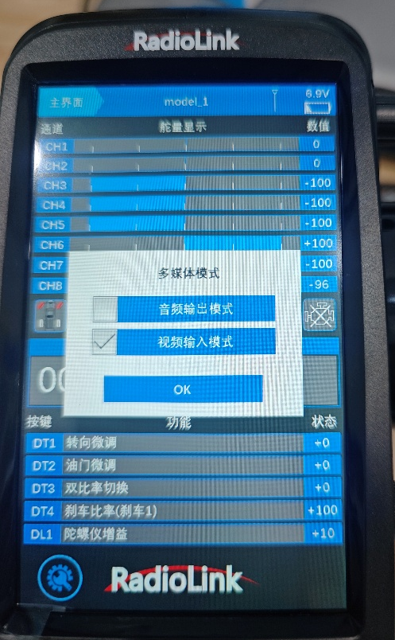
- 连接成功，图像将显示在屏幕下方
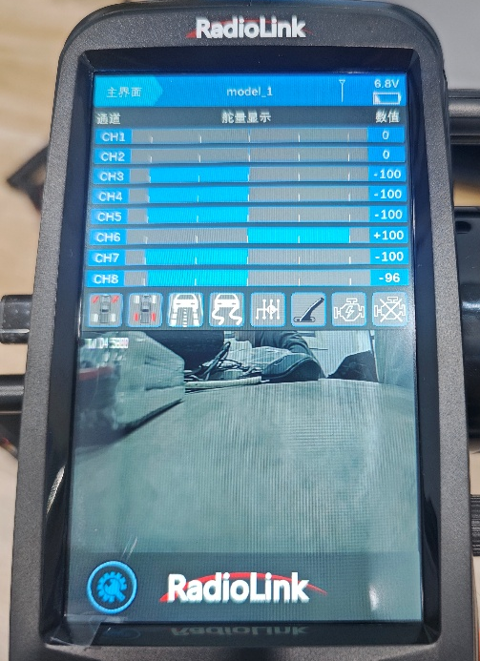
- 若图像色彩显示异常，可按下图连接调节按钮与摄像头，按动按钮选择video setting>>apply&reboot
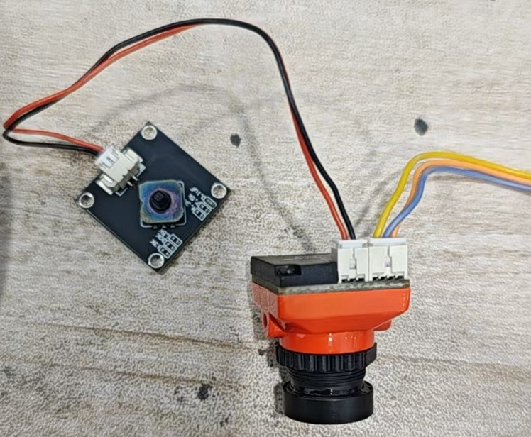
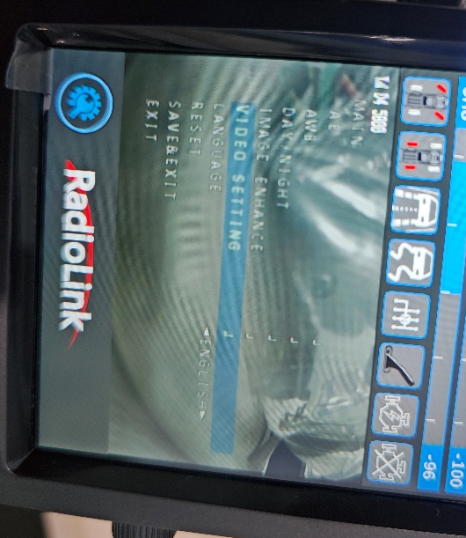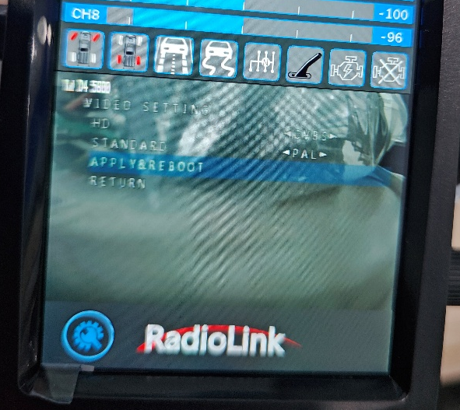
- 也可使用手机连接线连接接收器与手机，点开app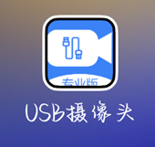查看，如下图
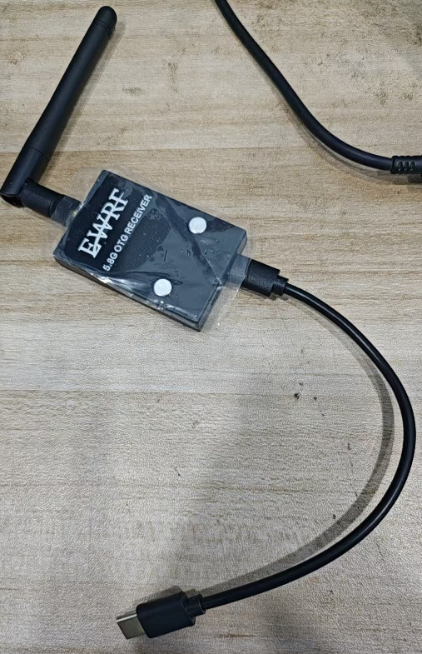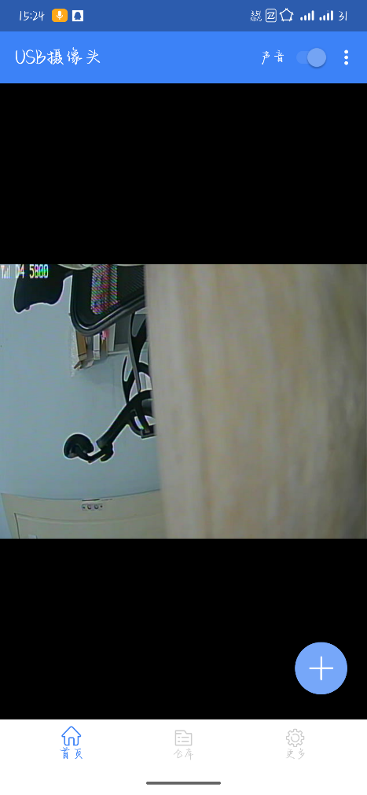
注意：
- 请勿随意更改遥控器其余设置，否则有失控风险
- 图传模块或接收器上的按钮请勿按动，否则将配对失败

